**ТЗ – Сайт проекта «Metsuda»**

**Общие положения**

**Предмет разработки**

Предметом разработки является сайт проекта "METSUDA", с системой динамического управления наполнением на базе веб-интерфейса.

**Назначение сайта:**

- предоставление информации о проекте;

- предоставление информации о проектах выпускников и инициативах;

- предоставление информации о выпускниках;

- новостная лента.

- чат с возвозможностью создания тем от пользователей сайта имеющих учётную запись

- учётные записи выпускников проекта с возможностью редактирования информации

- волонтёрские и благотворительные акции с возможностью привлечения помощи (финансовый и человеческий ресурс) - по типу краудфаиндинговых сайтов

**Требования к графическому дизайну сайта**

**Требования к дизайну сайта**

При разработке сайта должны быть использованы преимущественно светлые стили, которые гармонично дополняют логотип проекта (бренд бук проекта)

Основные разделы сайта должны быть доступны с первой страницы.

На главной странице должен распологаться 1 вертикальный баннер для размещения афиш мероприятий

На первой странице не должно быть большого объема текстовой информации.

**В дизайне сайта НЕ должны присутствовать:**

- мелькающие баннеры;

- много сливающегося текста;

**Порядок утверждения дизайн-концепции**

Под дизайн-концепцией понимается вариант оформления главной страницы и графическая оболочка внутренних страниц, демонстрирующие общее визуальное (композиционное, цветовое, шрифтовое, навигационное) решение основных страниц сайта. Дизайн-концепция представляется в виде файла (нескольких файлов) в растровом формате или в распечатке по согласованию сторон.

Если представленная Исполнителем дизайн-концепция удовлетворяет Заказчика, он должен утвердить ее в течение пяти рабочих дней с момента представления. При этом он может направить Исполнителю список частных доработок, не затрагивающих общую структуру страниц и их стилевое решение. Указанные доработки производятся параллельно с разработкой программных модулей сайта. Внесение изменений в дизайн-концепцию после ее приемки допускается только по дополнительному соглашению сторон.

Если представленная концепция не удовлетворяет требованиям Заказчика, последний предоставляет мотивированный отказ от принятия концепции с указанием деталей, которые послужили препятствием для принятия концепции и более четкой формулировкой требований.

**Функциональные требования**

Требования к представлению главной страницы сайта Главная страница сайта должна содержать графическую часть, навигационное меню сайта, а также контентную область для того, чтобы посетитель сайта с первой страницы мог получить вводную информацию о проекте, а также ознакомиться с последними новостями компании.

**Контентная область первой страницы должна делиться на следующие разделы:**

- вступительная статья о компании со ссылкой «подробнее», ведущей на раздел «О проекте»;

- новости - содержит 3 последние новости (анонсы) в формате: дата, заголовок, краткое содержание;

- краткая контактная информация - телефоны и e-mail координаторов проекта;

- вверху страницы отображаются облегченная навигационная панель, которая обеспечивает переход к основным пунктам меню сайта (О проекте, Новости, чат и т.д.);

- поле поиска – предназначено для выполнения полнотекстового поиска по сайту;

- поле выбора языка – русский\английский;

- Блок для вертикального баннера

- счетчики и ссылка на страницу обмена ссылками.

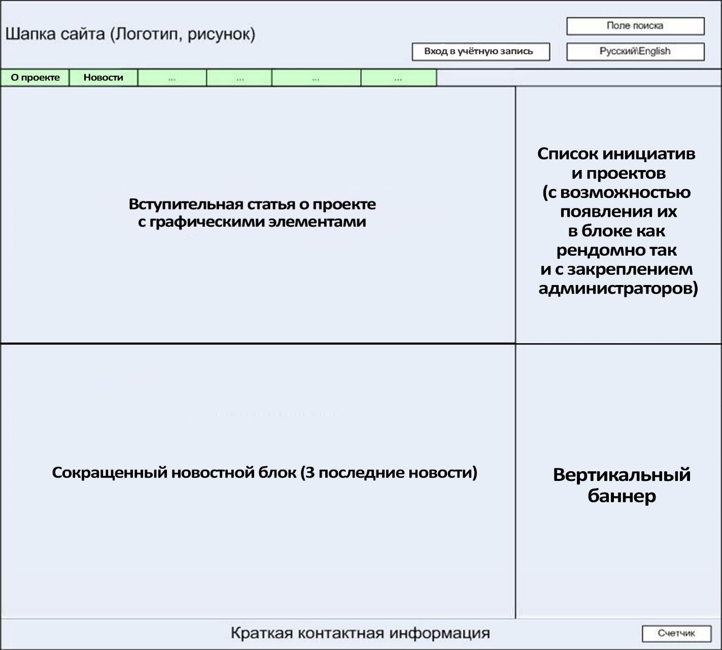

*Пример размещения элементов главной страницы.*

Графическая оболочка внутренних страниц (общая для всех подразделов)

Графическая оболочка внутренних страниц должна делиться на следующие разделы:

- графическая шапка

- навигационное меню сайта (навигационная панель 2 обеспечивает переход к основным пунктам меню сайта);

- поле поиска – предназначено для выполнения полнотекстового поиска по сайту;

- поле выбора языка – русский\английский;

- вход в учётную запись

- ссылка «На главную»;

- навигационная панель по подразделам выбранного раздела сайта;

- поле для отображения контента выбранной страницы сайта;

- внизу страницы - краткая контактная информация - телефоны и e-mail;

- кнопка «Для печати» - обеспечивает вывод контентной области в виде, отверстанном для печати на листах формата А4;

- кнопка «Задать вопрос» - обеспечивает переход к форме «Задать вопрос».

**Требования к структуре сайта**

Все названия разделов сайта, приведенные ниже, являются условными и могут корректироваться по согласованию с Заказчиком в ходе проектирования.

**Первоначальная структура сайта должна иметь следующий вид:**

- О проекте

- Новости

- Выпускники

- Наши проекты

- Благотворительная деятельность

- Наши партнеры

- Координаты

- Чат

**Структура учётной записи пользователя**

- аватар

- ФИО

- город (страна) проживания

- где работает/учиться

- По каким вопросам можно обращаться (чем может быть полезен другим участникам) - свободная форма заполнения на 400-500 знаков

- В какой помощи нуждатся (речь проектах и инициативах) - свободная форма заполнения на 400-500 знаков

- контактная информация (тел, емейл, ссылка в соц сети)

**Требования к системе управления сайтом**

**Общие требования к административной части**

Для получения доступа к административной части сайта необходимо указать определенный адрес в строке браузера и пройти авторизацию.

**Требования к управлению разделами сайта**

Для управления разделами сайта должны быть предусмотрены следующие функции:

- создание подраздела 1 уровня;

- создание подраздела 2 (и далее) уровня;

- редактирование контента страницы;

- удаление раздела;

- перемещение раздела вверх в списке;

- перемещение раздела вниз в списке;

- признак показа (show) или не показа (hide) страницы в клиентской части сайта;

- отображение списка подразделов выбранного уровня.

**Управление наполнением сайта**

Для управления наполнением сайта должны быть предусмотрены следующие блоки:

1. поле элемента контента, может быть одного из следующих типов:

- строка;

- дата;

- ссылка на файл;

- многострочный текст;

2. элемент контента – состоит из набора полей элемента контента;

3. список элементов контента – состоит из набора элементов контента.

Поле элемента контента типа «Текст» должно редактироваться на отдельной странице в редакторе многострочного текста (данный редактор допускает включение в текст изображений).

Для каждого элемента контента должен определяться требуемый набор полей. Например, для элемента «Новость» определяется следующий набор полей контента:

Список элементов контента должен позволять:

• перейти к редактированию полей элемента списка;

• удалить элемент списка;

• определить порядок элементов списка вывода в клиентской части;

• указать признак hide\show.

В списке элементов должны выводиться все поля элемента, кроме полей вида «Многострочный текст».

**Дополнительные функции административной части**

В состав дополнительных функций административной части должны входить:

- возможность рассылки писем на мейлы зарегистрированным пользователям;

**Требования к разделению доступа**

Все опубликованные разделы сайта должны открываться для доступа на чтение без аутентификации пользователя.

При попытке входа в закрытый раздел у пользователя, не прошедшего аутентификацию, должен быть запрошен логин и пароль.

После прохождения аутентификации система должна проверять полномочия пользователя на доступ к запрошенному разделу. Если доступ запрещен, пользователю должно быть выведено сообщение о невозможности доступа в закрытый раздел.

**Требования к иллюстрациям**

Все рисунки и фото объемом более 1 kb (кроме элементов дизайна страницы) должны быть выполнены с замещающим текстом. Все рисунки должны быть в формате png или jpg.

Сайт должен быть доступен для полнофункционального просмотра с помощью следующих всех популярных браузеров и иметь адаптивный вид под мобильные телефоны и планшеты

**Требования к лингвистическому обеспечению**

Сайт должен выполняться на русском и английском языках. Должна быть предусмотрена возможность переключения между русским и английским языками на любой из страниц сайта.

**Требования к эргономике и технической эстетике**

Сайт должен быть оптимизирован для просмотра при разрешении 1024*768, 1280*1024, 1920*1080 без горизонтальной полосы прокрутки и без пустых (белых) полей для основных типов разрешения.

Элементы управления должны быть сгруппированы однотипно – горизонтально либо вертикально – на всех страницах.

На каждой странице должны отображаться логотип компании и контактная информация.

Интерфейс подключаемых модулей должен быть выполнен в едином стиле с интерфейсом ядра системы и должен обеспечивать возможность прозрачного перемещения администратора между модулями системы и использование одинаковых процедур управления и навигационных элементов для выполнения однотипных операций.

**Общие требования к информационному наполнению**

Объем текста и количество иллюстраций в других типах разделов определяется предусмотренной настоящим ТЗ структурой данных и уточняется на этапе согласования дизайн-концепции.

**Требования к персоналу**

Для эксплуатации веб-интерфейса системы динамического управления наполнением от администратора не должно требоваться специальных технических навыков, знания технологий или программных продуктов, за исключением общих навыков работы с персональным компьютером и стандартным веб-браузером